**Муниципальное казенное общеобразовательное учреждение**

**«Средняя общеобразовательная школа №3 им. Орджоникидзе»**

**городского округа «город Кизляр**

**Классный час на тему:**

**«Расул Гамзатов – певец добра и человечности»**

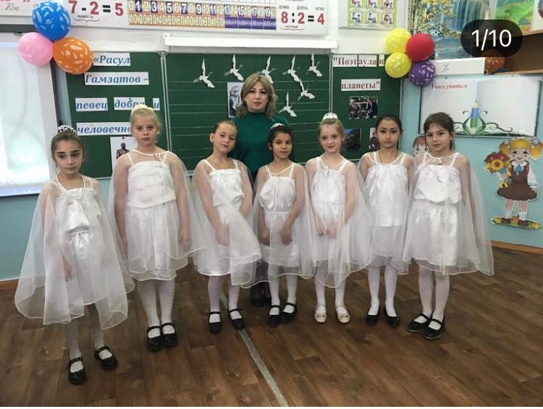

Подготовила учитель начальных классов

Магомедова З.А

2021

Классный час в 3 «а» классе, посвященный 100-летию со дня рождения поэта:

«Расул Гамзатов – певец добра и человечности»

**Цели**: раскрыть жизненный и творческий путь Расула Гамзатова. Помочь увидеть и понять, что поэзия Р.Гамзатова стала частью нашей культуры, частью нашей жизни. Формировать поэтическую культуру младшего школьника. Приобщать детей к ценностям межличностных отношений. Воспитывать любовь к Родине, родному краю, к культуре и традициям своего народа; к поэзии через творчество дагестанских поэтов.

**Задачи:** содействовать формированию УУД.

1.**Личностных:** способствовать полноценному восприятию изучаемого материала, умению выражать свои мысли, выработке позитивной самооценки, положительное отношение к занятиям.

2.**Регулятивных:** учить оценивать правильность выполнения своих действий, вносить необходимые коррективы, принимать позиции слушателя, читателя в соответствии с поставленной задачей.

3.**Познавательных:** развивать способность к познанию, выполнять несложные логические действия, работать с информацией, формировать исследовательские умения.

4. **Коммуникативных:** использовать доступные речевые средства для передачи своего впечатления, понимать содержание материала, уважать мнение собеседников, проявлять интерес к излагаемой информации, учить работать в группах, коллективно.

**Материалы и оборудование:** портрет Расула Гамзатова, плакаты с высказываниями Расула Гамзатова; презентация песни «Журавли»; фильм о жизни и творчестве поэта, компьютер, выставка книг.

**Форма проведения:** классный час.

**Место проведения**: классное помещение

**Ход мероприятия.**

**I.Орг. момент.**

**II. Вступительное слово учителя.**

**Учитель:** Добрый день дорогие дети!

Есть на красивейшей планете Земля удивительная страна.

Самая большая страна в мире! Это - Россия. И есть в этой стране замечательная республика, которая называется Дагестан. Ребята, назовите столицу Дагестана **(ответы детей).**

**Учитель:** Правильно **Махачкала**!

Вы должны ответить на мои вопросы:

- Как город Махачкала назывался раньше? (**Порт-Петровск)**

**-** В честь кого переименовали в город Махачкала? **(в честь видного революционера Махача Дахадаева)**

- Как называется море (точнее озеро) на берегу которого располагается наш город? (**Каспийское)**

- Кто является президентом нашей республики?

-Как называется главная улица столицы? (**проспект Расула Гамзатова)**.

**Учитель:** Кто из вас знает, кто такой Расул Гамзатов? (ответы детей).

А теперь внимательно посмотрите на доску, прочитайте тему нашего классного часа (читают хором).

**На доске эпиграфы:**

Гляди вперёд, вперёд стремись.

И все ж когда – нибудь

Остановись и оглянись на свой пройденный путь.

Расул Гамзатов

**III. Знакомство с новым материалом.**

Сегодня наша встреча посвящена памяти народному аварскому поэту Расулу Гамзатову. Группа ребят подготовила информацию о творчестве поэта.

**Ученик:**

Выходец из маленького, в семьдесят саклей, аварского аула Цада, Расул Гамзатов родился в сентябрьские дни 1923 года. Его отец Гамзат славился в горах своей мудростью, честностью и умением высмеять острым, каленым словом человеческие пороки, недостатки в общественной жизни. Название родного аула Цада и стало фамилией отца Расула – поэта – сатирика Гамзата Цадасы, народного поэта Дагестана.

**Ученик:** 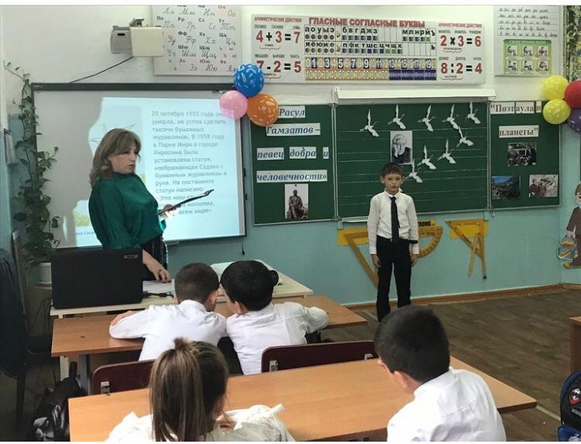

Расул Гамзатов начал писать стихи, когда ему было девять лет. Потом его стихи начали печатать в республиканской аварской газете «Большевик гор». Первая книжка стихов на аварском языке вышла в 1943 году. Ему было всего двадцать лет, когда он стал членом Союза писателей СССР.

**Ученик:**

Стихи и поэмы Расула Гамзатова переводили на русский язык такие мастера пера, как Семен Липкин и Юлия Нейман. Особенно плодотворно работали с ним его друзья – поэты: Наум Гребнев, Яков Козловский, Роберт Рождественский, Андрей Вознесенский и другие. Сам Расул Гамзатов перевел на аварский язык стихи и поэмы Пушкина Лермонтова, Некрасова, Блока, Маяковского и многих других.

**Ученик:**

Поэзия Расула Гамзатова - и река, и море, и горы, и люди, и небо над ними. Да ещё тысячи разных вещей и понятий, составляющих прекрасное имя – Дагестан. 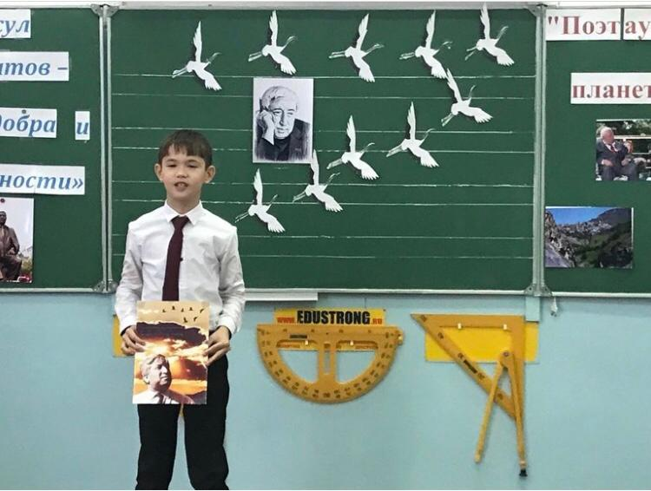

**Ученик:**

Расул Гамзатов очень любил детей. Послушайте стихотворение «Берегите детей!» **Ученик:** 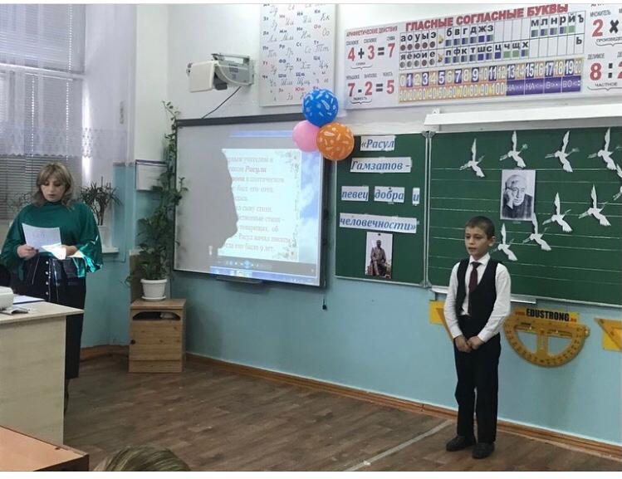

Видел я, как орёл, беззащитных птенцов

Учит крылья свои расправлять,

Если б он научил нерадивых отцов

Так с потомством своим поступать.

Этот мир, как открытая рана в груди,

Не зажить никогда уже ей.

Но твержу я, как будто молитву в пути

Каждый миг: «Берегите детей!»

Всех, творящих намазы, прошу об одном –

Прихожан всех на свете церквей:

«Позабудьте про распри, храните свой дом

И своих беззащитных детей!»

От болезней, от мести, от страшной войны,

От пустых сумасбродных идей.

И кричать мы всем миром сегодня должны

Лишь одно: «Берегите детей!»

**Учитель:** К чему призывает Расул Гамзатов? (**учащиеся высказывают своё мнение, участвуют в диалоге).**

**Учитель**: А теперь посмотрите фильм о жизни и творчестве поэта (**презентация - ИКТ).**

**Учитель:**

Многие его стихи стали песнями. Послушайте песню «**Журавли»** в исполнении Марка Бернеса.

**Белые журавли – это символы чистоты и красоты, к которым должны стремиться все люди.**

**На доске плакат с песней «Журавли» (дети подпевают).**

-Кому посвящена эта песня? (**ответы детей)**

-Как вы думаете, что означают следующие слова? (**расширение словарного запаса, развитие речи).**

**Клин** - сужающийся к своему заостренному концу кусок дерева, металла; фигура в форме треугольника .  
 **Стая -** группа животных одного вида, держащихся вместе.  
 **Оклик** - крикнув, остановить или подозвать.

Танец « ЖУРАВЛИ»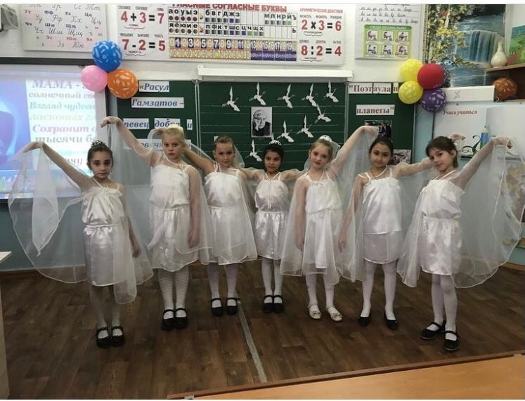  
 **Учитель:** Посмотрите на иллюстрации. С кем беседует Расул Гамзатов? **(Беседует с президентом РФ Владимиром Владимировичем Путиным**). Где установлен памятник поэту? **(ответы детей).**

**Учитель:**  3 ноября 2003 года сердце поэта остановилось, похоронен он в Махачкале на кладбище у подножия горы Тарки-Тау.

Для потомков он оставил такое завещание:

***«Мое завещание – в книгах, которые я написал. Оставляю потомкам Дагестан, который и я унаследовал от предков – мой край любви, надежды, радости, землю, красивых девушек, гордых женщин и мужчин. Дагестан – и моя мулатка, и моя Кумари, и мое колесо жизни, и гора моей тревоги – Ахульго. Берегите всё это. Без этого нет ни моей жизни, ни самих родных гор.***

***Я ничего не забираю туда из этого хорошего, доброго, красивого мира. Потому и прошу – берегите свой Дагестан. Храните и возвеличивайте ещё больше его славное имя. Дагестан – сама ваша жизнь, ваше достоинство и ваша любовь. Нет, не глупы его адаты – дорожите ими и берегите их. Его приметы и символы не дикие – несите их гордо и сохраняйте во славе. Малочисленны его народы – любите их особенной любовью».***

В заключение беседы прошу вас послушать стихотворение «Памяти Расула Гамзатова», которое я посвятила 90-летию поэта.

***Расул Гамзатов – аварский поэт,***

***Таких как он не видывал свет.***

***В далеком и горном Цада он родился:***

***Он там же учился, затем и женился.***

***Прошел сквозь огонь и тысячи бед,***

***Теперь он прославленный в мире поэт.***

***В стихах воспевал Расул край свой родной,***

***Который любил он всею душой.***

***Мы память сохраним о нем,***

***В своих стихах его мы воспоем.***

***Он будет жить в сердцах людей,  
 Как «клин усталых журавлей».***

**Учитель:** Я очень хочу, чтобы всегда в нашей республике был мир и покой, чтобы веротерпимость и уважительное отношение к представителям другой веры, национальности и культуры у нас стали нормами жизни. Чтобы вы, дети, выросли умными и здоровыми. Чтобы сбылись все ваши мечты и также как Расул Гамзатов, каждый в своем деле, прославил Дагестан. А сейчас, ребята, ваша главная задача – хорошо учиться.

**IV. Итог занятия.** **Выступление филолога « СОШ №3» Бессарабовой В.В**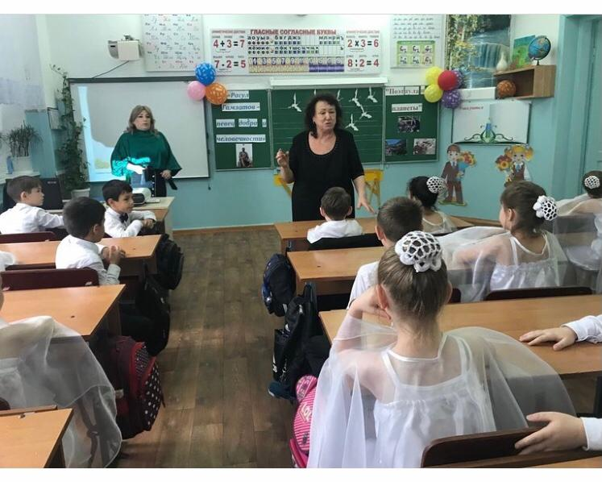

**Учитель:** А теперь, дорогие дети, заканчивая классный час, хочется сказать большое спасибо всем и выразить надежду, что он помог нам больше узнать о замечательном аварском поэте Расуле Гамзатове. Закончить наше мероприятие хочу тоже словами поэта:

***«Мне хотелось сказать и взрослым и детям, всем школьникам – пусть наши имена, наши песни, наша честь, наши доблесть и мужество не уйдут в землю, в небытие, а останутся назиданием для будущих поколений.***

***Пусть добрые люди пребывают в добре, а плохие станут хорошими».***

***-***Вы согласны с высказыванием поэта?

-Вас заинтересовало его творчество?